Boletín No 26 del 21 de mayo del 2012
www.recope.com
Departamento de Comunicación

Dan orden de inicio para construcción
de la nueva terminal petrolera de Moín

El pasado 15 de mayo se giró la orden de inicio para el proyecto de la ampliación de la Terminal portuaria del Atlántico que le fue adjudicado al consorcio ICA-MECO ( ICA Ingenieros Civiles Asociados de C.V-Constructora Meco S.A).
La compañía adjudicada tendrá a cargo la revisión y adecuación de la ingeniería básica y detallada entregadas por la Refinadora Costarricense de Petróleo (RECOPE S.A), el suministro de materiales y equipos, la construcción, la puesta en marcha y transferencia de tecnología para la operación del nuevo muelle.
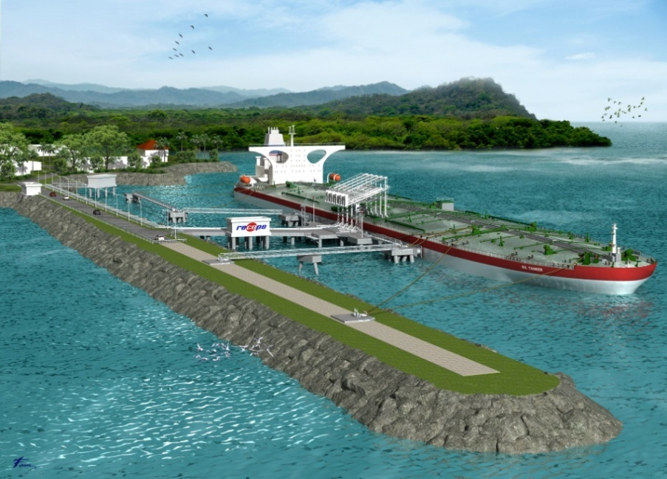
Según el cronograma se espera concluir los trabajos durante los meses de junio/julio del 2014. En total son 26 meses de construcción, con un costo de 96 millones de dólares. El proyecto consiste en la construcción de un muelle tipo duques de alba, por el que se podrán descargar de forma segura los productos que el país requiere, tales como crudo, gasolina, diesel y jet A-1. La obra portuaria será una extensión del actual muelle petrolero, por lo que se hace necesario dragar al menos 1.9 millones de metros cúbicos de material, ampliar el rompeolas norte en 200 metros y construir cuatro duques de atraque, cuatro de amarre (dos en mar y dos en tierra) y una plataforma de carga.
Además, el proyecto implica la construcción de todos los sistemas necesarios para darle seguridad y eficiencia operativa, tales como ayudas a la navegación, tuberías para la transferencia de hidrocarburos, combate de incendios, automatización y control, entre otros. Algunos los beneficios directos que traerá el desarrollo de la nueva Terminal petrolera es que con la incorporación de nuevas tecnologías se hará más eficiente la operación portuaria ya que se podrá trabajar las 24 horas y se logrará ampliar la capacidad de los barcos pues las nuevas instalaciones tendrán capacidad para recibir naves de 80.000 toneladas de peso muerto (560.000 barriles de crudo).

